**IN QUARANTAINE - OP WEG NAAR PASEN IN TIJDEN VAN CORONA EN LOCKDOWN…**

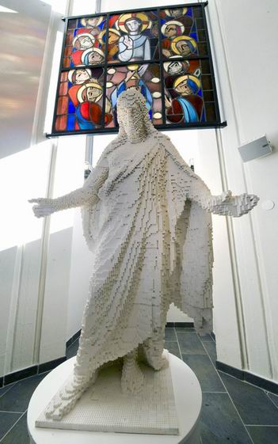

**Verrijzenis verbeeld in 30.000 legoblokjes…**

Tijdens de meeste paasmissen staan mooie teksten, gebeden en liederen centraal, maar in de Zweedse Oensta Gryta kerk in Vaesteras, 110 kilometer ten westen van Stockholm, was zondag een levensgrote Jezus het middelpunt van de paasmis. Het beeld was volledig uit legoblokjes opgetrokken. Kerkgangers van overal in Zweden hadden bijna 30.000 van die blokjes gedoneerd om het 1,78m. hoge beeld te kunnen bouwen. ‘Iedereen die ik heb gesproken is vol lof en ze zeggen dat het beeld er fantastisch uitziet en dat we er zoveel werk in gestoken hebben’, aldus de plaatselijke pastoor.

Het beeld is gebaseerd op het 19e eeuws kunstwerk 'De Verrezen Christus' van een Deense beeldhouwer, Bertel Thorvaldsen. Het originele beeld staat in Kopenhagen. Het kostte de vrijwilligers in Vaesteras alles samen ongeveer 18 maanden om het standbeeld te maken. (HLN.BE - 13 april 2009)

|  |
| --- |
| “Lego” ontleent zijn naam aan het Deense *LEg GOdt*, wat gewoon ‘speel goed’ wil zeggen. Een geslaagde merknaam-keuze, want later bleek het woord ‘lego’ ook nog Latijn te zijn voor ‘ik verzamel’, ‘ik lees bijeen’… Niet zo gek dus om een Verrezen Christus te vervaardigen uit die grondstof, vonden ze daar in Zweden. Want hoe ‘leest’ een mens de brokstukjes van zijn levensgeschiedenis samen tot misschien iets van een Paasverhaal? En hoe ‘verzamelt’ hij of zij samen met mensen om zich heen voldoende van die blokjes en brokjes ‘verrijzenis’, om in zijn leven voor altijd een beeld bij de hand te hebben – rakelings nabij als het ware – van de Levende, Verrezen Heer?  Ik las het bericht in de krant en dacht: dat is nu waarachtig Kerk ‘op zijn paasbest’ zie. Mensen van overal die in de aanloop naar Pasen voortdurend bezig zijn met blokjes verrijzenis, momentjes en ervaringen van opstanding en nieuw-begin-van-leven te verzamelen. Om er dan met Pasen een beeld van te kunnen maken op mensengrootte, een heel concreet, aanraakbaar, tastbaar-nabij beeld van de Verrezen Christus, de levende Heer in ons midden…  https://images3.persgroep.net/rcs/crqGP1ql8MuQpN-rRz1tuB6rCaY/diocontent/57121068/_crop/0/0/352/512/_fitwidth/763?appId=2dc96dd3f167e919913d808324cbfeb2&quality=0.8 |

Bovenkant formulier

Onderkant formulier

Op de foto hierboven zie je een jongetje dat het beeld even wil aanraken, terwijl hij met zijn andere hand nog even steun zoekt, alsof hij vermoedt dat die aanraking met de Verrezen Jezus hem misschien wel uit evenwicht zou kunnen brengen… Het mysterie van de verrijzenis aanraken schijnt dit jongetje toch al aardig te lukken, maar misschien lukt dit nog net iets makkelijker, omdat hij ook nog maar een kind is…

**Verrijzen doe je niet ineens, maar af en toe een beetje…**

Toon Hermans heeft ergens een versje dat zegt:

***‘Sterven doe je niet ineens,  
 maar af en toe een beetje  
 en alle beetjes die je stierf  
 ’t is vreemd, maar die vergeet je.***

***Het is je dikwijls zelfs ontgaan  
 je zegt: ik ben wat moe  
 maar op ’n keer dan ben je aan  
 je laatste beetje toe.’***

Dat is juist, denk ik. Sterven doe je niet ineens, maar af en toe een beetje… ‘Partir, c’est mourir un peu’. Iedere keer dat je afscheid moet nemen, iedere keer dat je iets van leven verloren ziet gaan, iedere keer wanneer de dood je overvalt (soms in dagdagelijkse dingen), ga je een beetje dood.

Goede Vrijdag is niet één keer in het jaar, maar af en toe een beetje (en soms ineens hèèl erg vèèl en heel straf…) De dood overvalt ons in het groot of in het klein, en dikwijls sluipt hij bij ons binnen op het onverwachts, en nog veel vaker doen we mekaar de dood aan in ontelbaar vele vormen…

Maar misschien moet je dan à la Toon Hermans ook wel zeggen:

***‘Verrijzen, opstaan uit de dood***

***doe je niet ineens***

***maar af en toe een beetje…’***

[](https://simple.wikipedia.org/wiki/File:14-05-28-LEGO-by-RalfR-061.jpg)

**We gaan voortdoen – ik ga koffie maken…**

Mijn vader – ik ben de zoon van Jozef de timmerman - is gestorven in 1975. Veertig jaar geleden al, en dag op dag een jaar na mijn priesterwijding (5 juli). Onvoorstelbaar lang geleden is dat - wat gaat de tijd toch snel - en toch is het in mijn herinnering nog heel dichtbij.

Toen hij gestorven was (het was in de nacht van zaterdag op zondag), is mijn jongste zus die in de verpleging werkte en die in de kliniek van Tielt bij hem gewaakt had, naar huis gekomen. Het was midden in de nacht. Wij zijn met ons allen samen rond de tafel gaan zitten, en mijn zus heeft verteld, met horten en stoten, van ons vaders laatste woorden en hulpeloze gebaren, en hoe moeilijk hij afscheid van het leven had genomen.

Het is toen minutenlang stil gebleven rond de tafel bij ons thuis. Maar toen heb ik ineens iets zien gebeuren waarvan ik achteraf altijd heb gedacht: dàt was een paasmoment! Mijn moeder stond ineens van de tafel op en zei: ‘Kom gasten, we gaan voortdoen! Ik ga koffie maken…’

Op dat moment, denk ik altijd, is mijn moeder beginnen te verrijzen uit de moeilijke dood van mijn vader... Niet dat het ineens allemaal over was, het verdriet en de zorg en de rouw en de angst om alleen achter te blijven. Natuurlijk niet. Mijn moeder heeft nog vijfentwintig jaar als weduwe verder geleefd, en dat viel haar bij momenten erg lastig, mogen we vermoeden. Maar ik heb haar in al die jaren wel honderd keren opnieuw zien ‘opstaan’ en ‘rechtop komen’ en zo stukje bij beetje zien ‘verrijzen’ uit de dood van mijn vader. En altijd weer werd die veerkracht vertaald en vertolkt in simpele woorden en dagdagelijkse gebaren: ‘Kom gasten, we gaan voortdoen! Ik ga koffie maken…’

Verrijzenis is midden ìn het leven, vóór de laatste dood. Is opstaan en voortdoen, telkens weer. Is uitbreken uit macht die ons gijzelt en beklemt. Is onophoudelijk rechtop komen uit de ‘kleine’, geniepige dood die ons dagdagelijks als een struikrover besluipt en bekruipt. Telkens opnieuw en onvoorwaardelijk kiezen voor het leven.

Altijd weer zijn er mensen die gààn en blijven voorgaan op die weg van Pasen, misschien zonder dat zij dat zelf goed beseffen.

Want overal zie je mensen,

die stand houden in het goed-zijn.

Toegewijd aan elkaar:

koffie maken, een tafel dekken,

wonden verbinden, de moedeloosheid bezweren,

terugvechten, de dood weerstaan,

stille voortdoen, de ‘coerage’ niet verliezen…

En waar de een zegt: ''We kunnen niets meer doen ..."

zegt een ander: ''We kunnen nog veel betekenen."

Waar de een zegt: "Dit is het einde..."

zegt een ander: "Hier is een nieuw begin."

Zet meer komma's dan punten.

Er is meer licht dan je weet.

*(Marinus van den Berg)*

[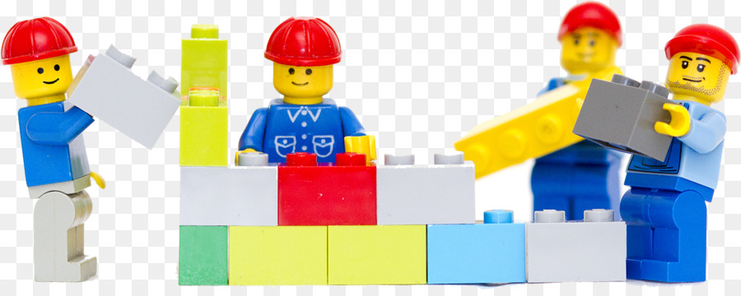](https://www.cleanpng.com/png-the-lego-group-toy-block-lego-duplo-brick-1198023/preview.html)

Wachters in de morgen  
  
Er zullen altijd wachters zijn  
gekend of ongekend  
die op de heuvels van de tijd  
het licht verwachten na de nacht  
van onheil, tranen en geweld.  
  
Er zullen altijd wachters zijn  
mannen, vrouwen  
oud of jong van jaren  
die moedig, mondig en begeesterd  
de morgen welkom heten,  
geloven in de dageraad  
en schaduwen niet schuwen.  
  
Er zullen altijd wachters zijn  
gekleed met mantels van gedrevenheid  
die het verlangen vleugels geeft  
om onbetreden verten te verkennen.  
  
Er zullen altijd wachters zijn  
boden van een nieuw begin.  
Zij waken  
zaaien hoop  
houden het visioen wakker  
de messiaanse droom  
- Amanda-droom -  
een wereld van gerechtigheid en vrede.  
  
Misschien ben jij ook één van hen?  
Geloof erin!  
  
***Caritas Van Houdt***

[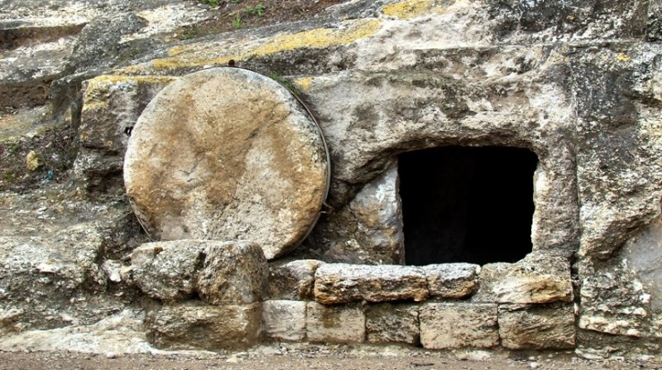](https://www.google.be/url?sa=i&url=http://www.bijbelin1000seconden.be/menu/tiki-index.php?page%3DPasen%2BA%2BB%2BC%2B-%2Bevangelie&psig=AOvVaw30jrIUc4ZbBD_wMuIwzjqK&ust=1615459089776000&source=images&cd=vfe&ved=0CAIQjRxqFwoTCIixj6LEpe8CFQAAAAAdAAAAABAP)

Vasten met Lego 2020 – Zone Dilbeek – Federatie Dilbeek

